Školní rok: | GYMNÁZIUM NÁCHOD | Třída
Datum: | Laboratorní práce | Protokol č.
Jméno a příjmení: |  | Podpis vyučujícího
Spolupracoval:

Rovnováha na dvojzvratné páce

pomůcky: dvojzvratná páka, závaží, měřítko

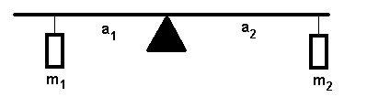
postup: Na dvojzvratnou páku umístíme určený počet závaží tak, aby páka byla v rovnováze. Změříme vzdálenosti a₁ a a₂ a spočítáme součiny a₁ ⋅ m₁ a a₂ ⋅ m₂ a ověříme zda platí vztah a₁ ⋅ m₁ = a₂ ⋅ m₂ .

m₁ (ks) | a₁ (cm) | m₂ (ks) | a₂ (cm) | a₁ ⋅ m₁ (ks⋅cm) | a₂ ⋅ m₂ (ks⋅cm)
1 |  | 1
1 |  | 2
1 |  | 3
1 |  | 4
1 |  | 5
1 |  | 6
2 |  | 2
2 |  | 3
2 |  | 4
2 |  | 5
3 |  | 3
3 |  | 4

